Каратузский сельсовет

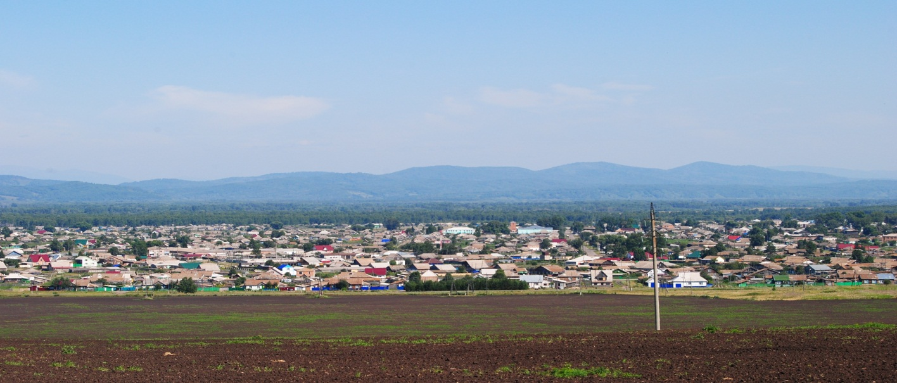

№ 8 (202) от 7 июня 2018 г.

с. Каратузское

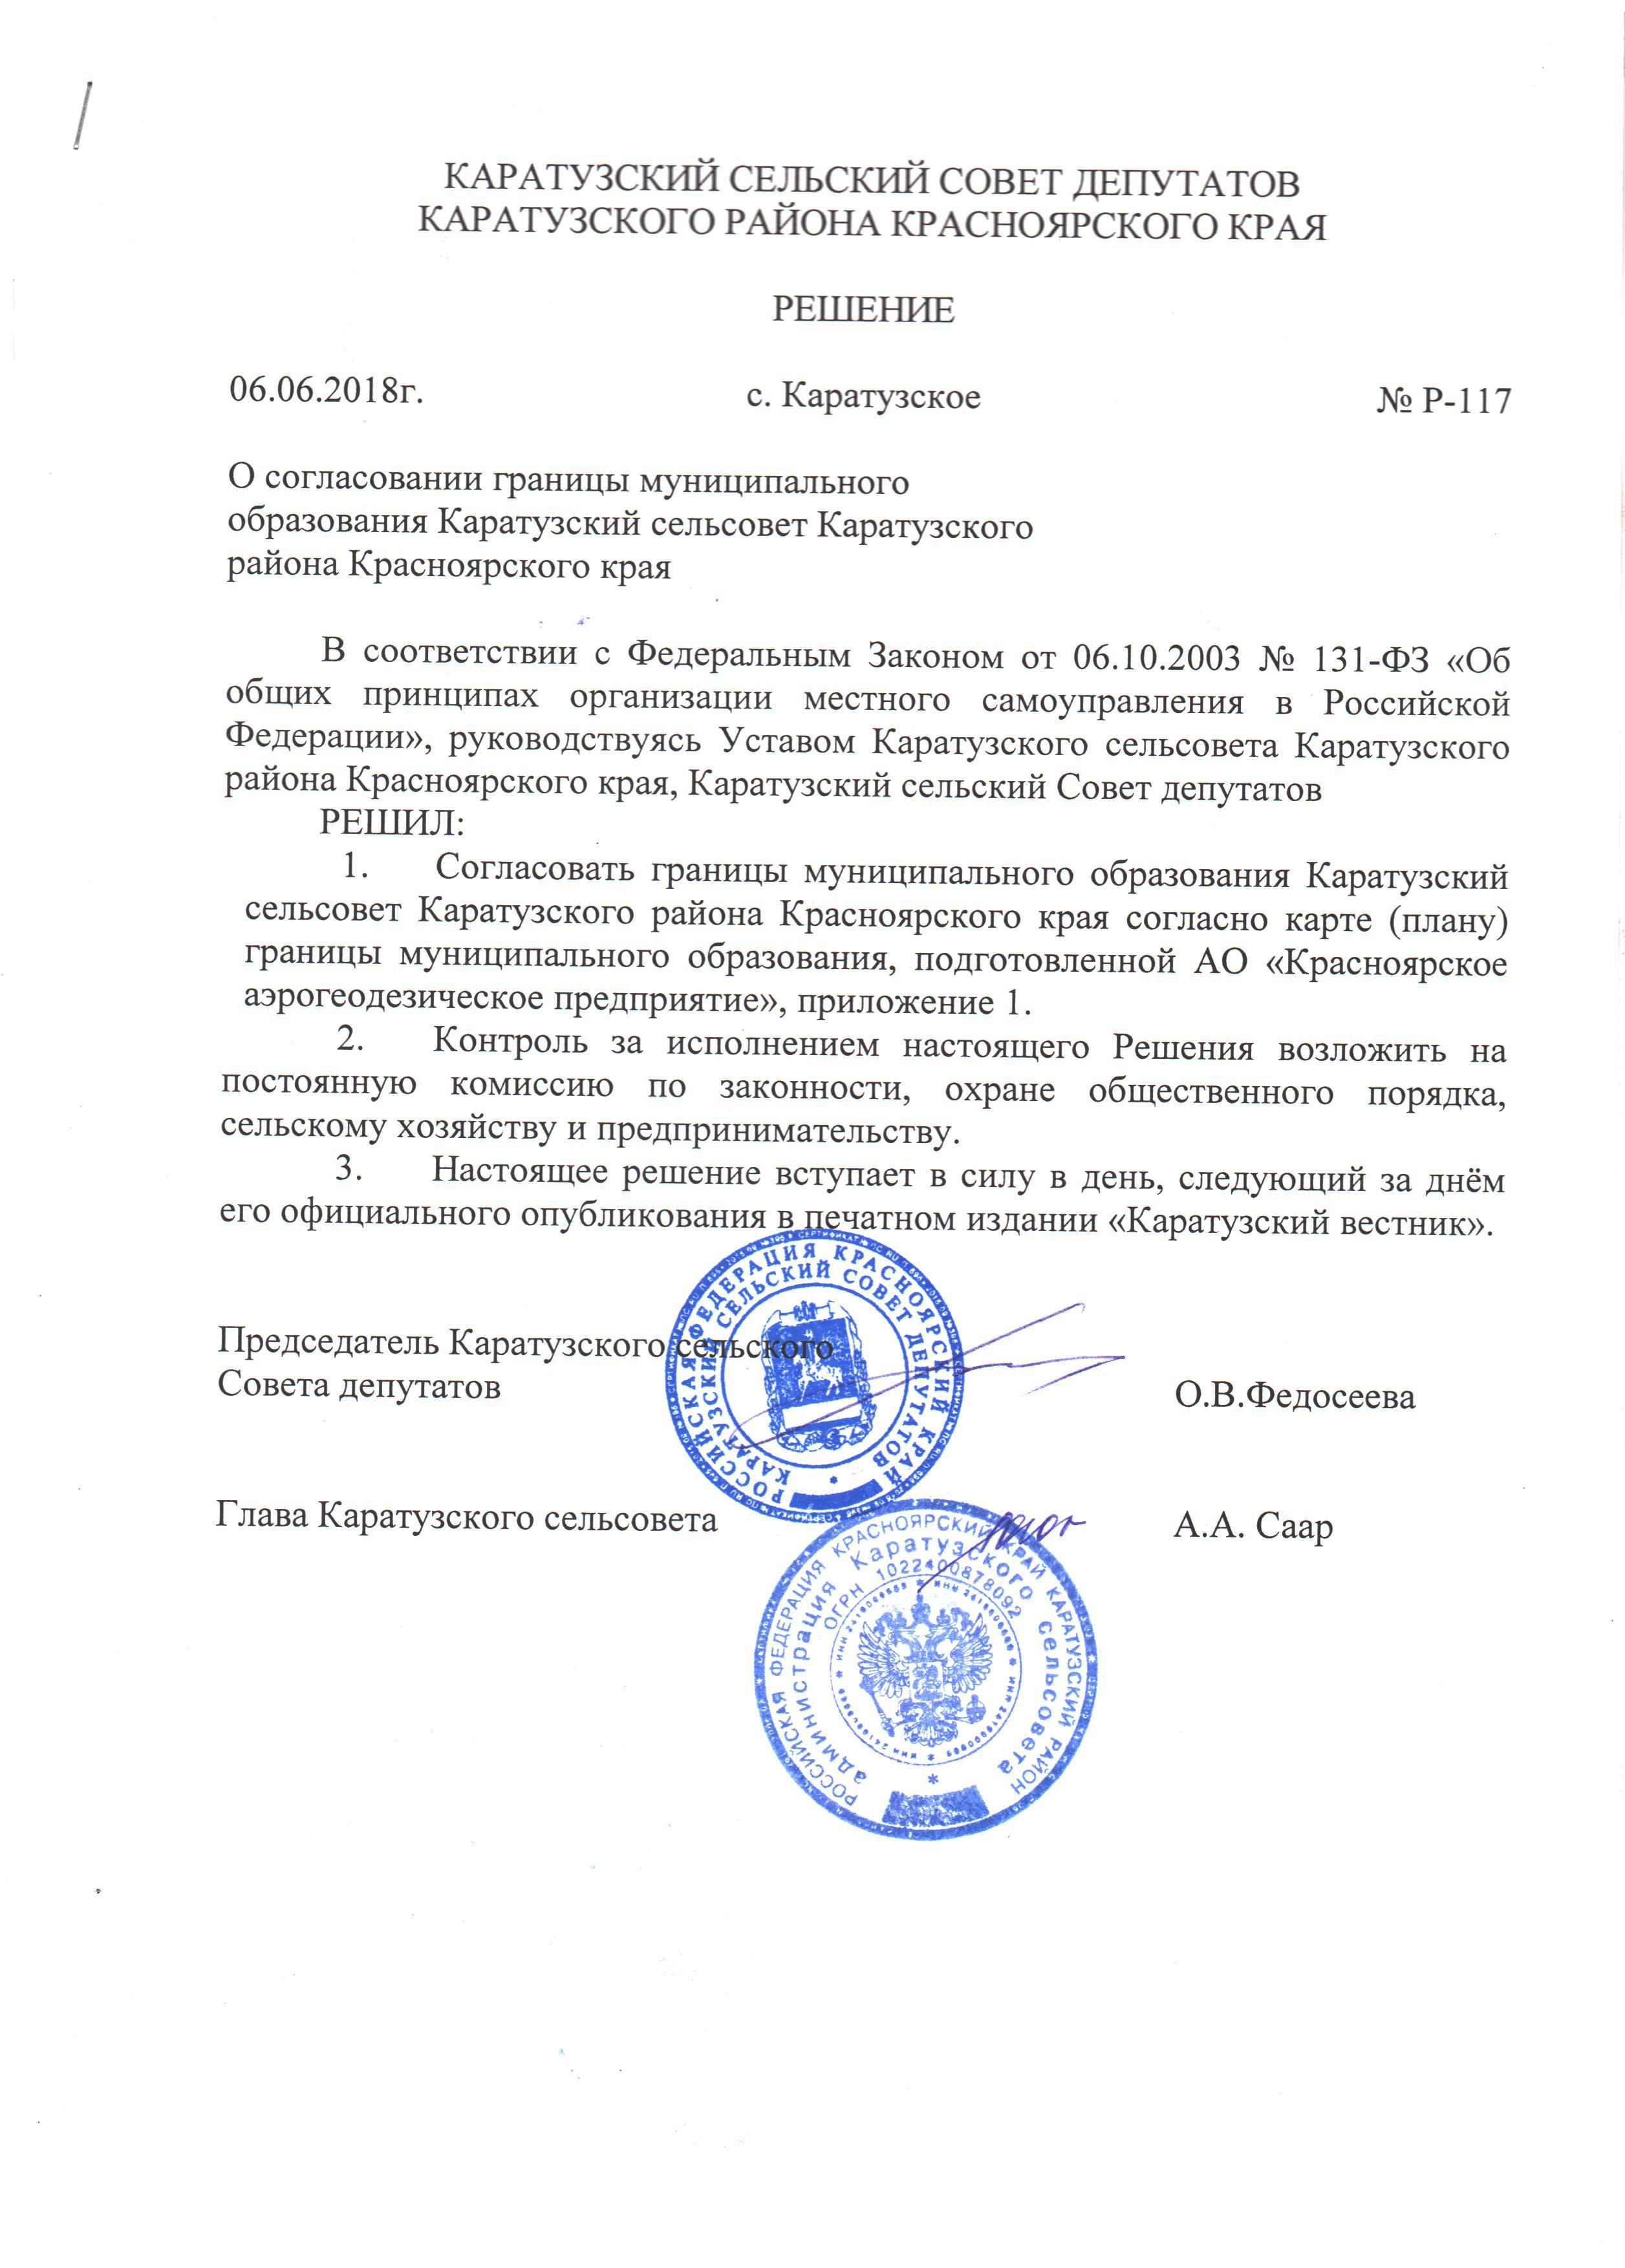
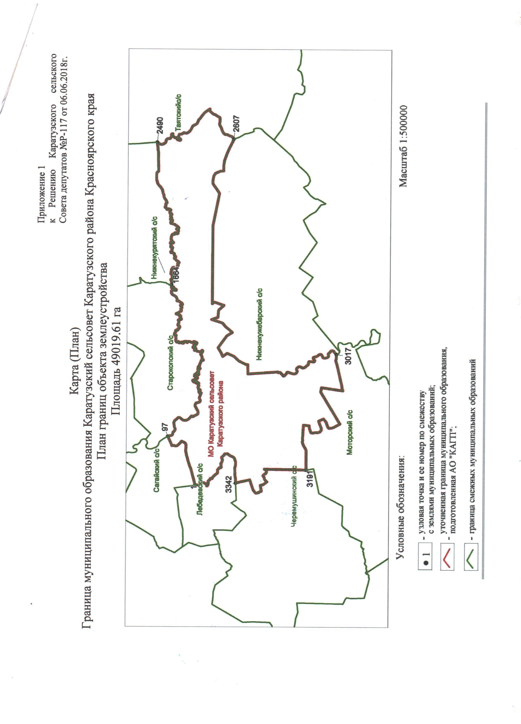

Выпуск номера подготовила администрация Каратузского сельсовета.
Тираж: 50 экземпляров.
Адрес: село Каратузское улица Ленина 30

